**Региональный концентратор муниципальных услуг** (далее – Концентратор), как единая форма для подачи документов в органы местного самоуправления Омской области содержит всю информацию о предоставляемых в электронном виде посредством государственной информационной системы Омской области «Портал государственных и муниципальных услуг Омской области» (далее – РПГУ) муниципальных услугах.

Концентратор доступен на РПГУ в категории каждого органа местного самоуправления Омской области и по адресу: <http://pgu.omskportal.ru/Services/Show/61098>.

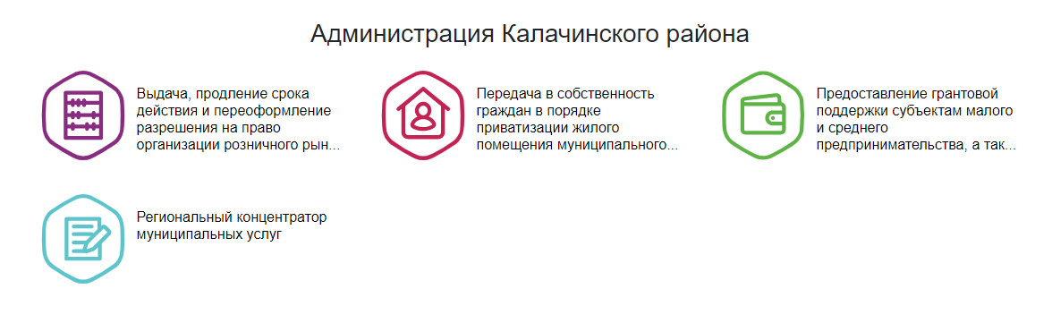

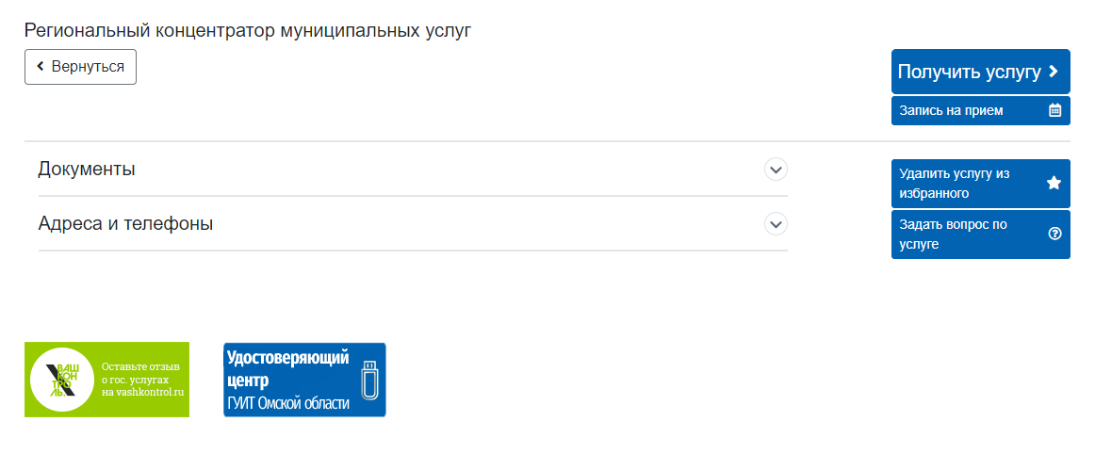

В разделе «**Документы**» в формате одного архива на весь муниципальный район и его поселения, размещены административные регламенты и шаблоны документов, необходимые для предоставления услуги.

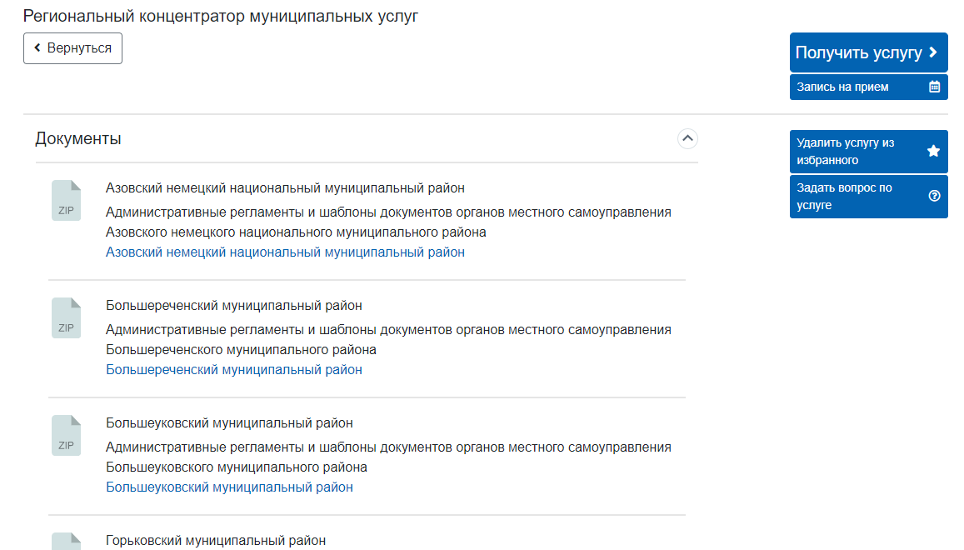

В разделе «**Адреса и телефоны**» с помощью выпадающего списка, либо путем ввода наименования органа местного самоуправления можно ознакомиться с контактной информацией.

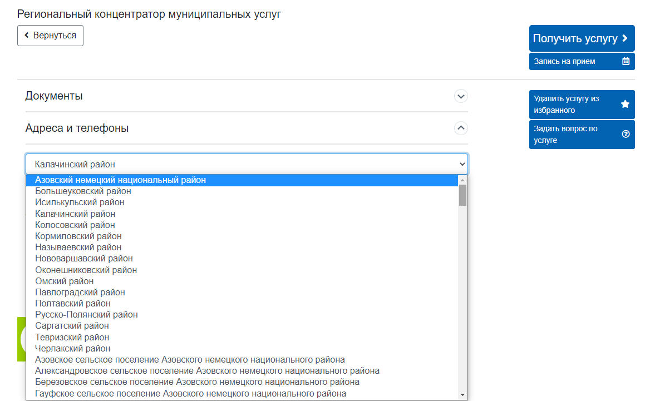

После нажатия кнопки «**Получить услугу**» необходимо последовательно выбрать из выпадающего списка Муниципальный район, затем определенную Администрацию этого района, куда непосредственно будет направлена заявка.

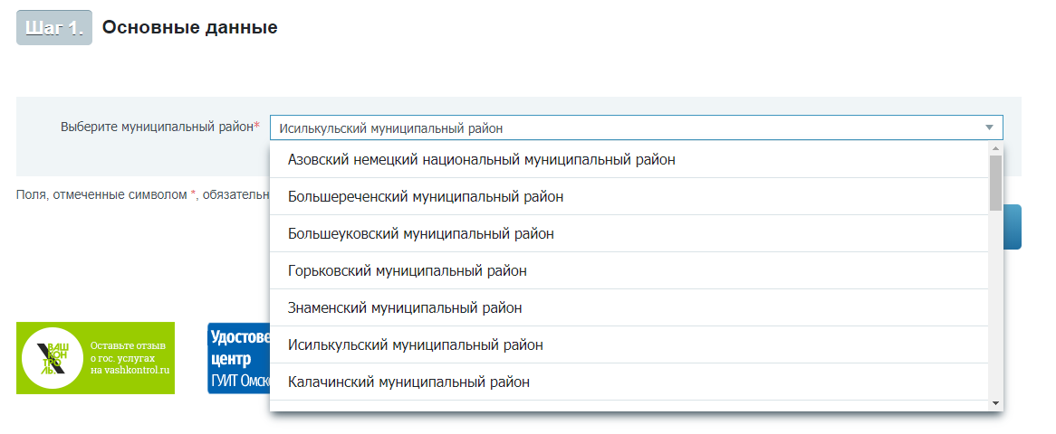

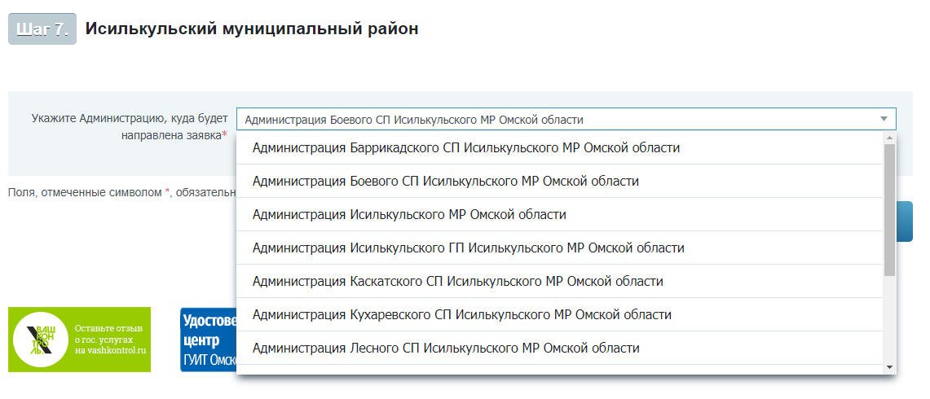

После чего на следующем шаге заявителю предоставляется возможность выбора из выпадающего списка названия услуги, которую он хочет получить. Список содержит все услуги, предоставляемые муниципальным районом и его поселениями.

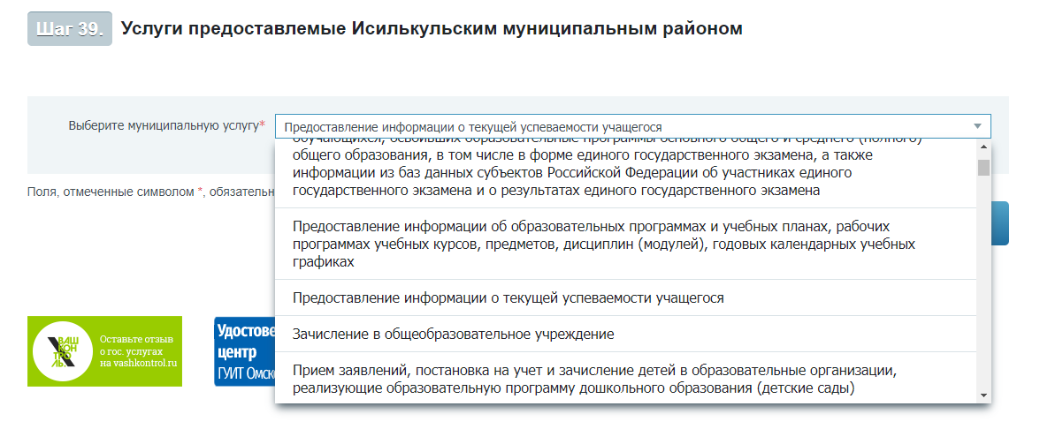

Затем производится загрузка документов для получения услуги. Для загрузки нескольких документов в одно поле их необходимо предварительно добавить в один архив.

В случае необходимости ознакомления с полным перечнем документов по услуге Вы можете скачать архив с регламентами необходимого района, нажав на его наименование в нижней части экрана.

